Ejercicios de Git: Deshacer cambios

Ejercicio 1

1. Eliminar la última línea del fichero indice.txt y guardarlo.



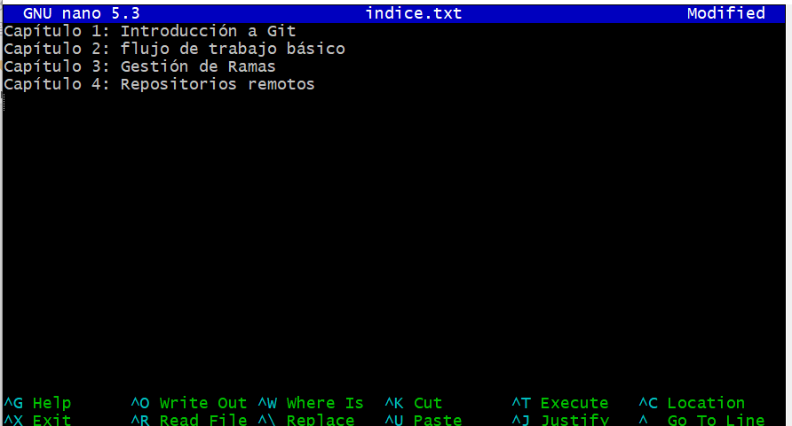

1. Comprobar el estado del repositorio.

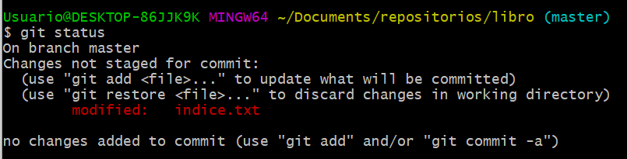

1. Deshacer los cambios realizados en el fichero indice.txt para volver a la versión anterior del fichero.



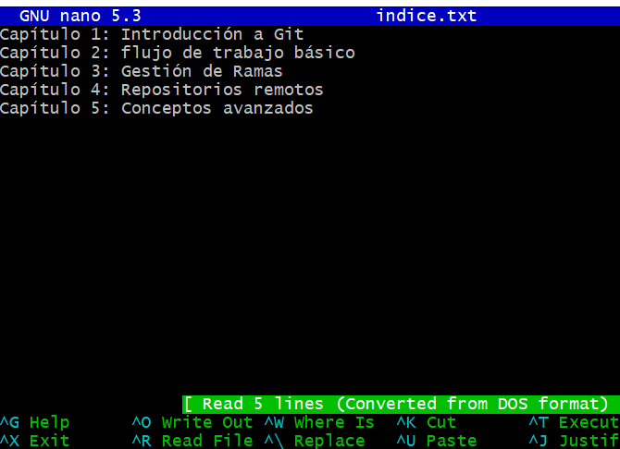

1. Volver a comprobar el estado del repositorio.

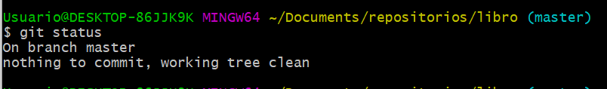

Ejercicio 2

1. Eliminar la última línea del fichero indice.txt y guardarlo.

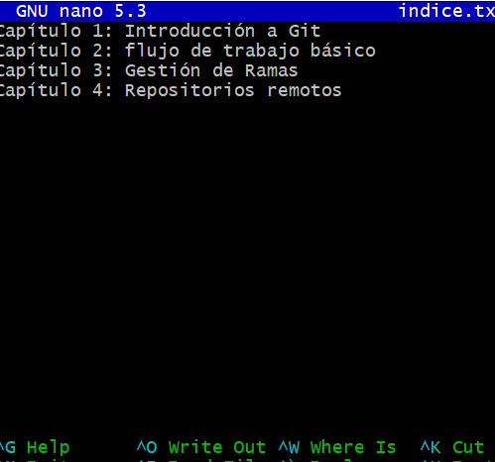

1. Añadir los cambios a la zona de intercambio temporal.

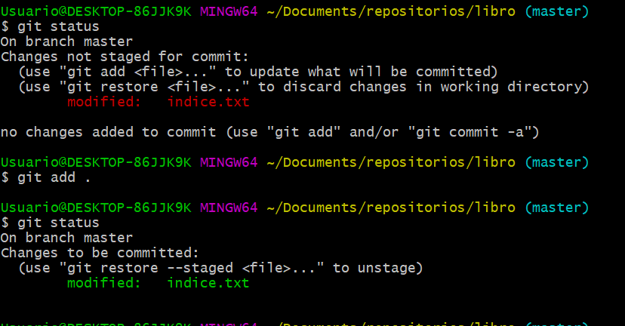

1. Comprobar de nuevo el estado del repositorio.

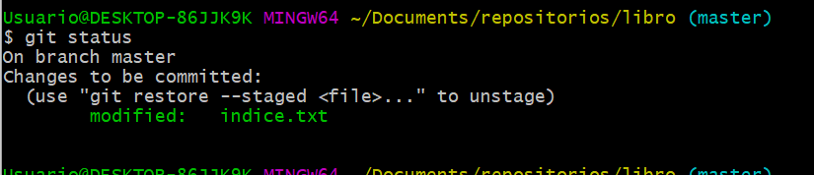

1. Quitar los cambios de la zona de intercambio temporal, pero mantenerlos en el directorio de trabajo.

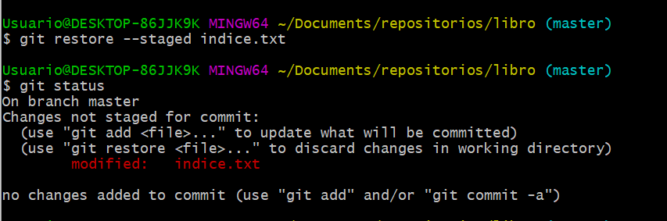

1. Comprobar de nuevo el estado del repositorio.

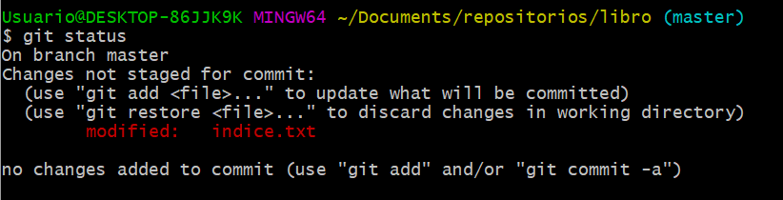

1. Deshacer los cambios realizados en el fichero indice.txt para volver a la versión anterior del fichero.



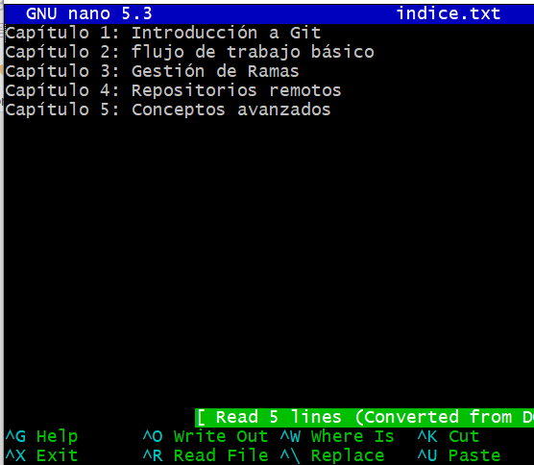

1. Volver a comprobar el estado del repositorio.

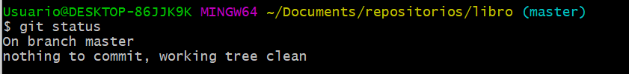

Ejercicio 3

1. Eliminar la última línea del fichero indice.txt y guardarlo.

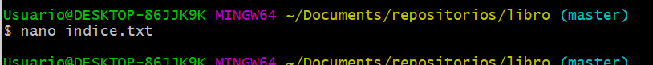

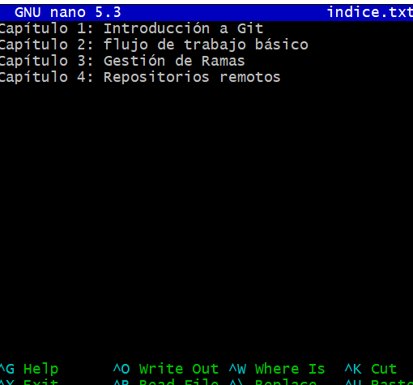

1. Eliminar el fichero capitulos/capitulo3.txt.

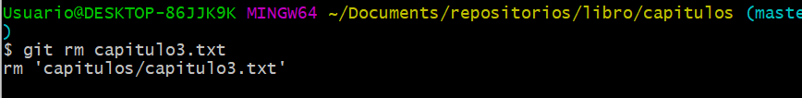

1. Añadir un fichero nuevo captitulos/capitulo4.txt vacío.



1. Añadir los cambios a la zona de intercambio temporal.

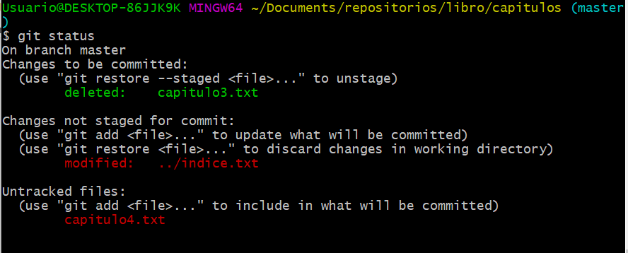

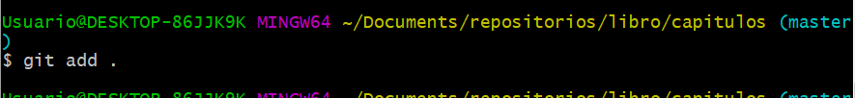

Cuidado aquí. Si estoy dentro de capítulos y he hecho cambios desde mas arriba solamente encontrara el cambio donde estoy situada.

./ indica donde estoy situada

../ indica el directorio raiz

1. Comprobar de nuevo el estado del repositorio.

Aquí hago un Git Status y puedo ver como están en el staging área

Como puedes ver aquí estoy desde libro

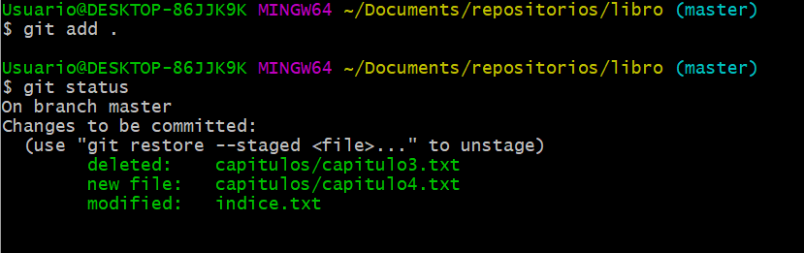

1. Quitar los cambios de la zona de intercambio temporal, pero mantenerlos en el directorio de trabajo.

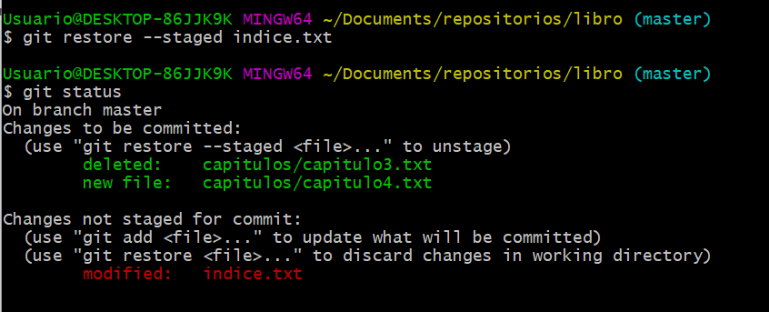



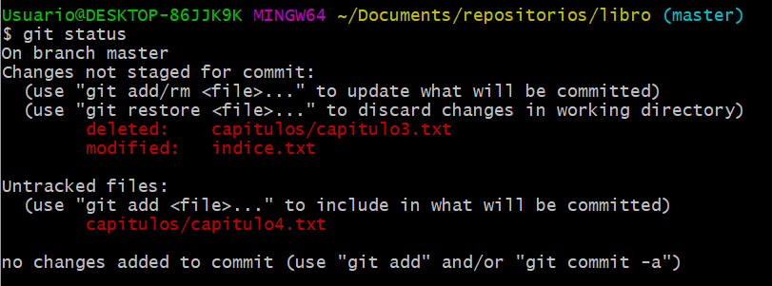

1. Comprobar de nuevo el estado del repositorio.

Aquí hago un Git Status

1. Deshacer los cambios realizados para volver a la versión del repositorio.

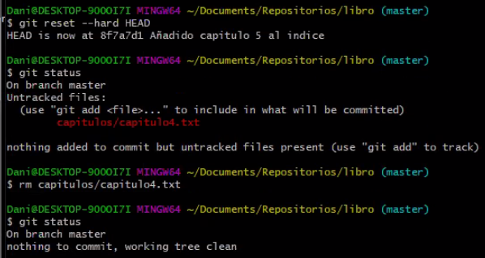

Aquí hago un git reset pero no lo borra

Para borrarlo lo hago con rm

1. Volver a comprobar el estado del repositorio.

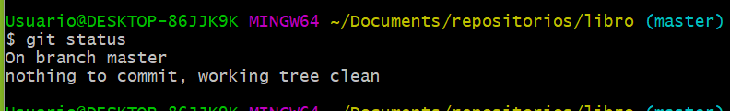

Ejercicio 4

1. Eliminar la última línea del fichero indice.txt y guardarlo.



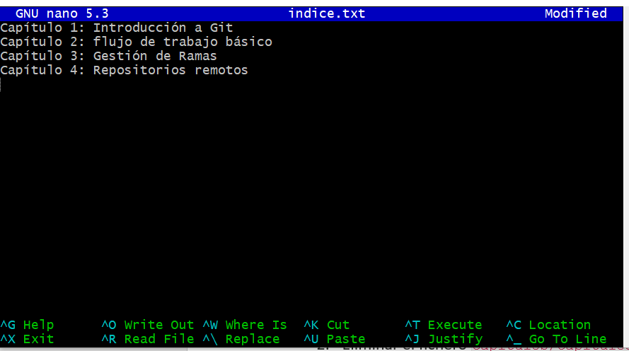

1. Eliminar el fichero capitulos/capitulo3.txt.

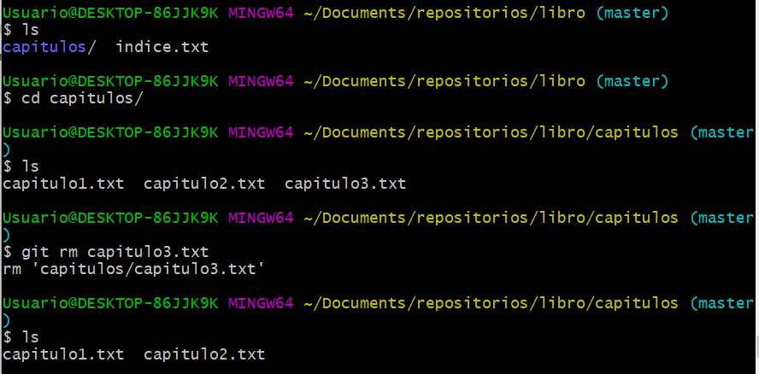

1. Añadir los cambios a la zona de intercambio temporal y hacer un commit con el mensaje “Borrado accidental.”

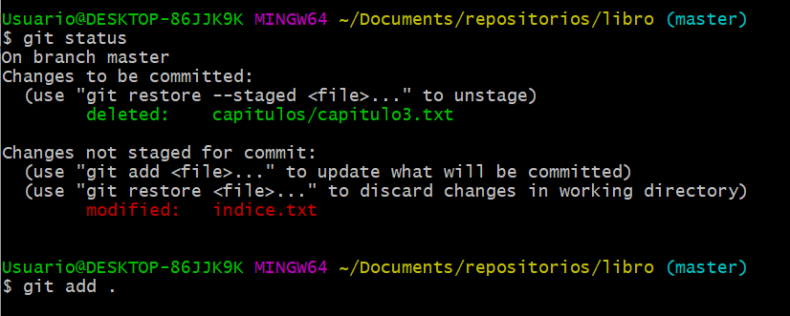

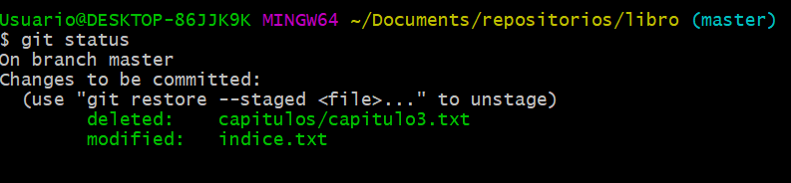

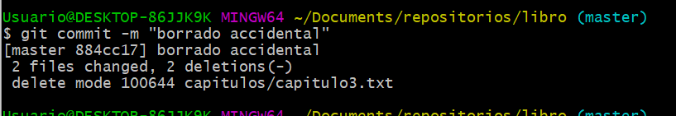

1. Comprobar el historial del repositorio.

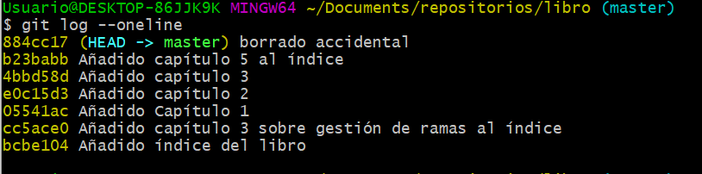

1. Deshacer el último commit pero mantener los cambios anteriores en el directorio de trabajo y la zona de intercambio temporal.

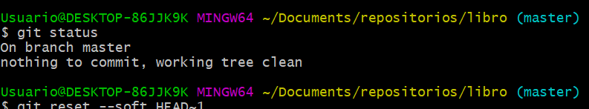

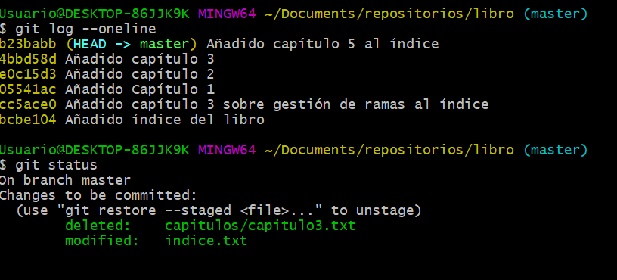

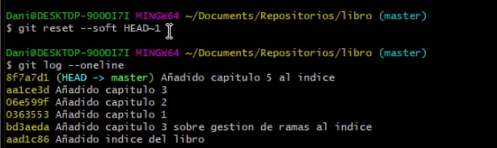

1. Comprobar el historial y el estado del repositorio.

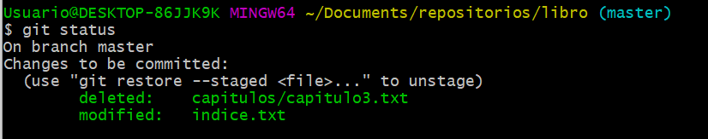

1. Volver a hacer el commit con el mismo mensaje de antes.

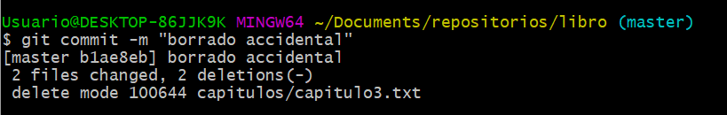

1. Deshacer el último commit y los cambios anteriores del directorio de trabajo volviendo a la versión anterior del repositorio.

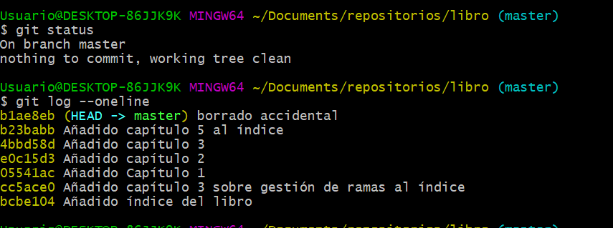

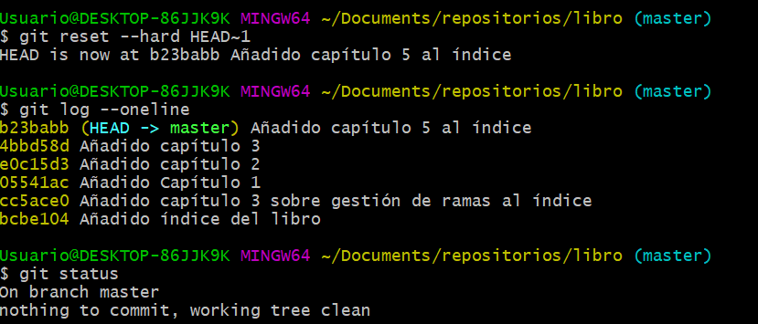

1. Comprobar de nuevo el historial y el estado del repositorio.

